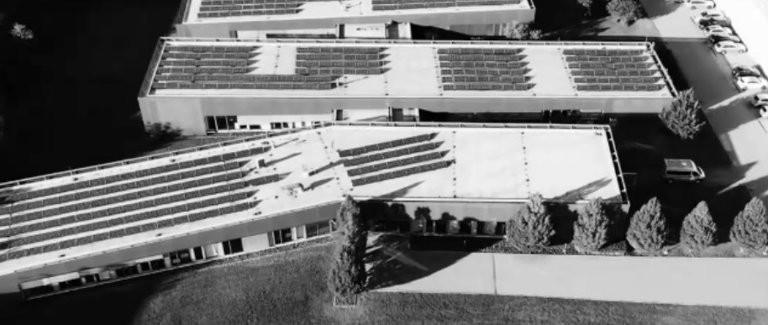
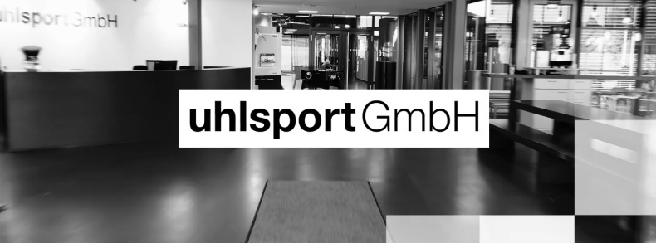
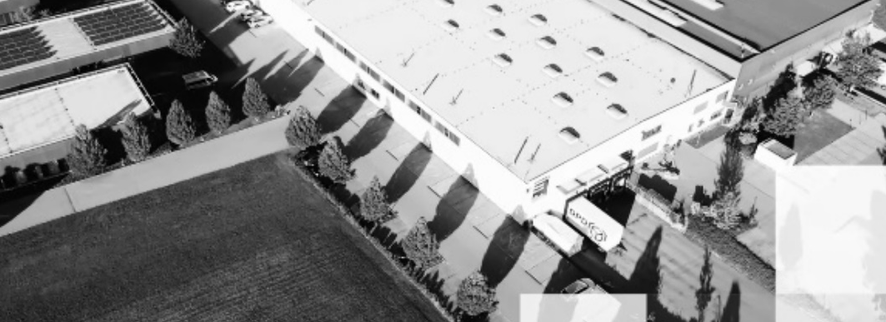

JOIN THE ADVENTURE
Jedes Team muss regelmäßig an seinem Kader arbeiten, ihn ausbauen und verbessern. Wir sind immer auf der Suche nach engagierten, kreativen und motivierten Köpfen.
Verstärke unser Team zum schnellstmöglichen Zeitpunkt und bewirb dich jetzt als Mitarbeiter in der Logistik – Leitstand (m/w/d) in Vollzeit

Deine Mission:
- Du erstellst und steuerst Lieferaufträge im SAP-System
- Du überwachst Terminvorgaben und stellst die termingerechte Auslieferung sicher
- Du bearbeitest Anfragen des Vertriebs zu einzelnen Lieferaufträgen wie beispielsweise Status, Änderungen und Priorisierungen
- Du überprüfst Bestände und übernimmst Inventurtätigkeiten, einschließlich der Abstimmung von Differenzen
- Du betreust technische Anlagen in deinem Verantwortungsbereich z. B. Fördertechnik, Scannersysteme, Etikettendrucker
- Du arbeitest eng mit den Bereichen Lager, Versand, Produktion und Vertrieb zusammen
- Du analysierst und wertest logistische Kennzahlen mit MS Excel aus z. B. Lieferperformance, Durchlaufzeiten

Deine Talente:
- Abgeschlossene kaufmännische oder technische Berufsausbildung, idealerweise mit Schwerpunkt Logistik
- Fundierte Kenntnisse in SAP (Modul MM / SD / WM), sowie MS Excel (Pivot, S-Verweis, Formeln, Auswertungen)
- Technisches Verständnis für logistische Anlagen und Prozesse
- Hohes Maß an Eigeninitiative, Verantwortungsbewusstsein, sowie eine strukturierte, lösungsorientierte und zuverlässige Arbeitsweise
- Teamfähigkeit mit einem klaren, verbindlichen und wertschätzenden Umgangsstil
- Offenheit für neue Arbeitsabläufe und deren Umsetzung
- Sehr gute Deutschkenntnisse in Wort und Schrift

Deine Benefits:
- Gegen den Durst: kostenloser Kaffee und Wasserspender
- Für später: eine bezuschusste betriebliche Altersvorsorge
- Für die Gesundheit: regelmäßige Gesundheitschecks, vergünstigte Fitnessstudio-Tarife und JobRad
- Mitarbeiterrabatte auf das gesamte Sortiment

BRAVE. PROGRESSIVE. TRUSTWORTHY.
uhlsport & Kempa - das ist die uhlsport GmbH. Das sind wir. Zwei Marken für die Top-Sportarten in Deutschland. Zwei Marken, die vorangehen. Zwei Marken, die Athletinnen und Athleten motivieren und besser machen. Wir sind die Anlaufstelle für alle Vereine, alle Mannschaften und alle Individualsportlerinnen und- sportler aller sportlichen Disziplinen weltweit.
VIELFALT. GLEICHBERECHTIGUNG. INKLUSION.
Teamsport ist für alle da. Ohne Ausnahme und für uns eine Selbstverständlichkeit. Denn wir glauben an die Stärke der Vielfalt und sind überzeugt davon, dass es genau diese unterschiedlichen Perspektiven und Erfahrungen sind, die uns gemeinsam voranbringen. Wir legen großen Wert darauf, dass bei uhlsport für all unsere 240 Mitarbeitenden weltweit aus 22 verschiedenen Nationen, ein Umfeld herrscht, in dem sie sich willkommen fühlen.
Du willst mehr über die uhlsport GmbH erfahren? Schau vorbei unter:
www.uhlsport.group

Willst du Teil des uhlsport-Teams werden? Dann freuen wir uns auf Deine schriftlichen Bewerbungsunterlagen unter Angabe deines frühestmöglichen Eintrittstermins und deiner Verdienstvorstellung an:

uhlsport GmbH I Personalabteilung, z. Hd. Frau Cheyenne Piek
personal@uhlsport.de I https://uhlsport.group/karriere/

